CONTENIDOS MATEMÁTICOS COMUNES SEGUNDO TRIMESTRE 2º PRIM.
NOMBRE: | FECHA:

1.- Calcula mentalmente estas sumas y restas con unidades.
A) 9 + 7 = ___ B) 6 + 8 = ___ C) 8 - 5 = ___ D) 9 - 6 = ___
2.- Calcula mentalmente estas sumas y restas con decenas completas.
A) 30 + 50 = ___ B) 40 + 60 = ___ C) 80 - 30 = ___ D) 90 – 50 = ___
3.- Calcula mentalmente estas sumas y restas con centenas y decenas.
A) 400 + 50 = __________ B) 734 + 40 = __________
C) 350 - 10 = __________ D) 869 – 20 = __________
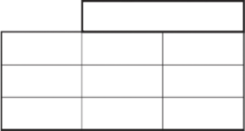
4.- Realiza las siguientes multiplicaciones.
76 x 4 257 x 3

5.- Redondea estos números.
A la decena más próxima: A) 54 ______ B) 78 ______
A la centena más próxima: A) 296 ______ B) 323 ______
6.- Completa las semanas, meses y días con el dato que falta.
A.- Una semana tiene _____________ días
B.-Un mes tiene _______ semanas completas
C.- Un año tiene ________ meses
D.- Un año tienen _______ estaciones
7.- Completa con los gramos que correspondan
A) 1 kg = ________________gr B) ½ kg = _________________ gr
C) ¼ kg = ________________ gr D) 1kg y ½ kg = _____________ gr
8.- Escribe el valor de las siguientes monedas y billetes.
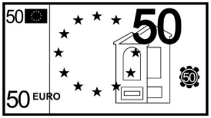

_________________ _____________________
9.- Responde según los datos de la gráfica de helados vendidos.
¿Qué helado se ha vendido menos? _____________ ¿Cuántos? _______
¿Cuál se ha vendido más?_________ ______________¿Cuántos? _______
Ordena los helados desde el menos al más vendido. _________________
____________________________________________________________
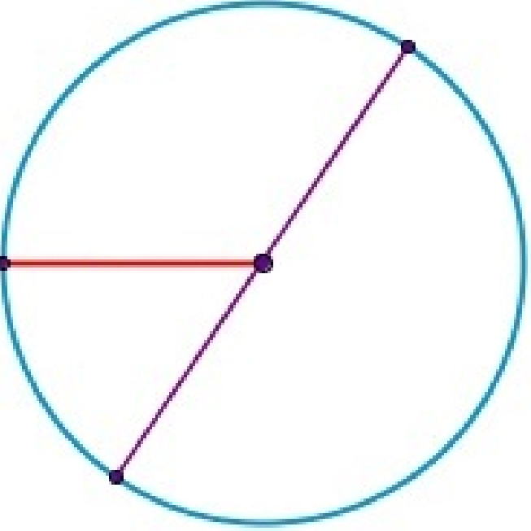
10.- Pon el nombre de las partes a esta circunferencia
_________________
______________
_________________

